**PROCESO DE RENOVACIÓN DE REGISTRO CALIFICADO**

**INGENIERÍA MECATRÓNICA**

**ANEXO 7.4.1**

**Descripción de las estrategias y acciones actualizadas que promueven la permanencia de los profesores, teniendo en cuenta la dinámica de la nueva vigencia del registro calificado del programa académico, y justificación de la incorporación o no de modificaciones respecto de las estrategias y acciones previstas en los últimos siete (7) años**

La selección de profesores vinculados para el pregrado de la Ingeniería Mecatrónica cumple con las normas determinadas por la Universidad de Caldas, dado que la mayoría de los docentes que cuenta el programa pertenecen a los departamentos de Física, Química, Sistemas, Matemáticas, Estudios educativos, Lingüística y literatura, Economía y administración, Ciencias biológicas y Lenguas extranjeras; el Concurso Público de Méritos se realiza mediante procedimientos definidos por el departamento, el Consejo de Facultad y la Vicerrectoría Académica. En el caso de la contratación de profesores de cátedra, se cuenta con un banco de hojas de vida que se administra desde la oficina de personal.

En cuanto a las estrategias institucionales para propiciar la permanencia de los profesores en el programa y el relevo generacional, mediante los estímulos académicos, el tipo de contratación a término indefinido para los profesores de planta que brinda estabilidad y la cultura organizacional de la libertad de cátedra, la Universidad propicia y exalta la excelencia académica de los profesores.

Los estímulos académicos serán: la capacitación institucional, el año sabático, las distinciones, el ascenso en el escalafón docente, los reconocimientos en la hoja de vida, las comisiones de estudios, los puntos por trabajo académico y experiencia calificada y la asignación de recursos para el desarrollo de proyectos específicos.

La Universidad de Caldas cuenta con un mecanismo de divulgación del estatuto profesoral que garantiza que cada docente que ingrese a la Universidad en la condición vinculante lo conozca de manera detallada. Además, cada profesor cuenta con un usuario para el manejo de plataforma; allí puede acceder al estatuto y conocerlo de manera completa.

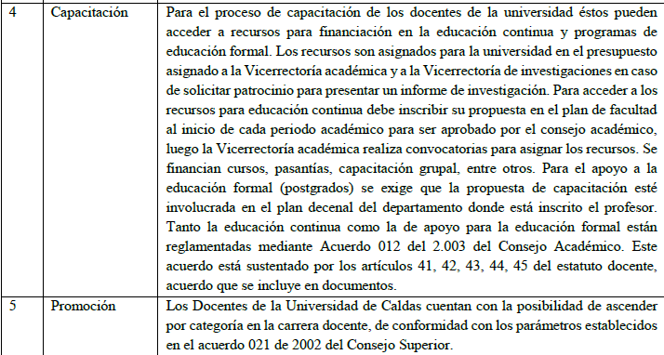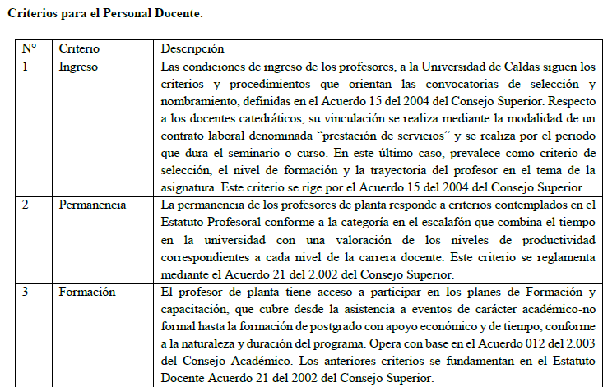

La vinculación de docentes de planta se efectúa mediante concurso público de méritos en cumplimiento de lo legislado para las instituciones públicas y las normas internas de la Universidad a saber:

Acuerdo 021 del 2.002 del Consejo Superior. Por el cual se adopta el Estatuto del Personal Docente de la Universidad de Caldas

Acuerdo 026 del 2.008 del Consejo Académico. Por el cual se definen ponderaciones y criterios de los componentes de los factores de evaluación en el Concurso Público de Méritos de Relevo Generacional y posterior Ingreso a Carrera

